附件

印刷企业年度报告网上填报指南

一、出版物印刷企业填报流程
第一步：打开网站https://www.hbyinshua.cn/login，点击“印刷企业登录”，输入账号、密码，点击“登录”，进入河北印刷发行服务平台。
第二步：点击顶部菜单“年度报告”，进入年度报告页面。
第三步：点击左侧菜单栏“填写年度报告”，进入《2024年印刷企业年度报告表》填写页面，按要求填写相应数据，完成后，点击“下一步”（如需修改，可点击“上一步”进行修改），确认无误后，点击“盖章提交”。
二、包装装潢印刷企业、其他印刷品企业、排版制版装订专项企业填报流程
1.注册流程
打开网址https://www.hbyinshua.cn/login，点击“印刷企业登录”，点击“登录”按钮下面的“立即注册”,切入到注册页面，填写相应信息（*为必填项），填写完成后点击“立即注册”，提交注册信息，等待审核(48小时内审核完成)。如审核未通过会自动退回到账户信息页，请按照红色字体的提示，修改相应数据信息，修改完成后点击“保存”，等待再次审核，审核通过后进入下一步。
注：印章上传要求为png格式（文件名后缀.png），背景透明，法人签字整合到印章中间，印章上下左右不能有白边(四周无边距)，章要盖正，宽高500 * 500 px（像素）。示例如下：
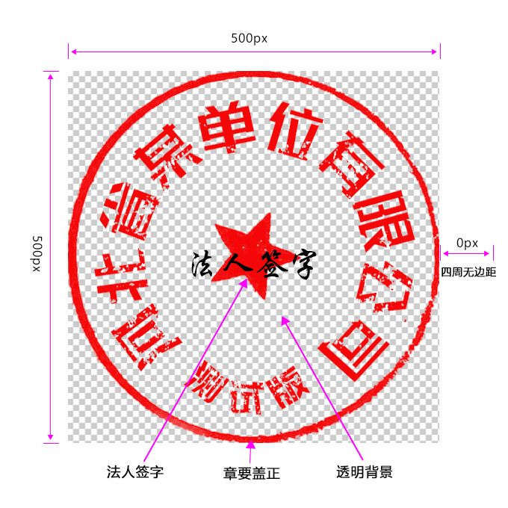
合格印章 印章要求
处理软件及处理流程：
①下载美图秀秀软件（免费版每天免费2次），网址：https://pc.meitu.com，点击下载并安装。
②先在一张干净的纸上盖上印章，然后在印章中间签上法人姓名。
③打开美图秀秀电脑桌面版本，点击“图片编辑”，然后点击“打开图片”，导入您想要处理的印章图片。
④在左侧的工具栏中选择“抠图”工具，然后出来“智能抠图”“手动抠图”两个工具，就可以开始抠图了。如果您希望使用自动抠图功能，可以直接选择“智能抠图”，然后点击原图中的开始抠图。使用“手动抠图”抠图笔工具在图片上需要保留的区域划出线条，确保所有需要保留的部分都被正确地选中。完成抠图后，点击左侧工具栏种选择“调整”工具，点击裁剪或者调整尺寸，调整成宽500高500的图片，印章上下左右不能有白边（可以按住键盘“ctrl”+鼠标“滚轮”上下调整印章的大小）。
⑤完成抠图后，点击软件右上角的“保存”按钮。在弹出的保存对话框中，确保格式设置为png。
⑥保存成功后，您的图片将会被保存为一个透明背景的png图片。
2.填报流程
同出版物印刷企业填报流程。
注：石家庄印钞有限公司需同步填写《2024年国家印刷示范企业年度考核表》。填报流程：点击顶部菜单“年度报告”，点击左侧菜单“示范企业考核”，进入《2024年国家印刷示范企业年度考核表》填写页面，填写相应数据信息，填写完成并确认无误后，点击“提交”按钮。
三、市、县出版行政管理部门平台操作流程
1.开通账号
各设区市（含定州市、辛集市、雄安新区）出版行政管理部门须自拟表格，于2月20日前将市、区、县出版行政管理部门工作人员（市级3人、县级2人）的单位、职务、姓名、手机号码，汇总后统一发送至yinshuafaxing@163.com，省局从后台开通。账号开通后，登陆账号、密码将以短信的形式发送至申请人手机，请注意查收短信，登录平台后密码可自行修改。
2.登录
打开网站https://www.hbyinshua.cn/login输入账号、密码，点击“登录”，进入河北印刷发行服务平台。
3.数据查看及审核
①点击顶部菜单“年度报告”，可查看并审核辖区内企业提交的年度报告（县级出版行政管理部门先审核，审核完成后，市级出版行政管理部门才能审核，如县级出版行政管理部门未完成审核，市级出版行政管理部门只能查看）。
②点击顶部菜单“年度报告”，点击左侧菜单栏“年度报告汇总”，可查看本地区年度报告汇总数据。
③点击顶部菜单“年度报告”，点击左侧菜单栏“年度重点企业”，可查看辖区内年度重点企业数据。
④点击顶部菜单“年度报告”，点击左侧菜单栏“市重点监管印刷企业”，进入《2024年重点监管印刷企业名单表》列表页面，点击右侧“审核”按钮，填写审核意见，确认无误后点击“提交”。
4.表格填报（共4套表，由县级出版行政管理部门填写）
①点击顶部菜单“年度报告”，点击左侧菜单栏“印刷园区建设”，进入《2024年印刷园区建设情况表》填报页面（如没有可不填），点击左上角红色“新增”按钮，可填写相应数据信息，确认无误后，点击“提交”按钮。
②点击顶部菜单“年度报告”，点击左侧菜单栏“上市印刷企业”（如没有可不填），进入《2024年上市印刷企业情况表》填报页面，点击左上角红色“新增”按钮，可填写相应数据信息，确认无误后，点击“提交”按钮。
③点击顶部菜单“年度报告”，点击左侧菜单栏“印刷商务网络平台”，进入《2024年印刷商务网络平台情况表》填报页面（如没有可不填），点击左上角红色“新增”按钮，可填写相应数据信息，确认无误后，点击“提交”按钮。
④点击顶部菜单“年度报告”，点击左侧菜单栏“重点监管印刷企业”（如没有可不填），进入《2024年重点监管印刷企业名单表》填报页面，点击左上角红色“新增”按钮，可填写相应数据信息，确认无误后，点击“提交”按钮。

技术服务电话：0311-66720163、17531870794、18533117078
咨询服务QQ号：846870235、583917931
印刷发行处服务电话：0311—87904385、18731166588
0311—87904378、13081102236

